**Défi Grande Évasion:**

**Résumé:**

Le projet est composé de trois grandes parties.

- Une application mobile qui va servir d’interface et de méthode d’avertissement via des notifications Push.

- Un capteur électronique pour détecter les ouvertures et fermetures des portillons.

- Une API pour mettre tout ça en relation et stocker les différentes configurations de portillons.

Le projet est donc multi utilisateur et permet d’y enregistrer plusieurs portillons.

**Application mobile :**

L’application mobile a été créée avec le Framework Ionic. Cela nous permet d’avoir directement l’application iOS et Android à partir du même code.

**Capteur :**

Le capteur a été conçu simplement avec un ESP 01s pour limiter sa consommation électrique et disposer de la connexion wifi.

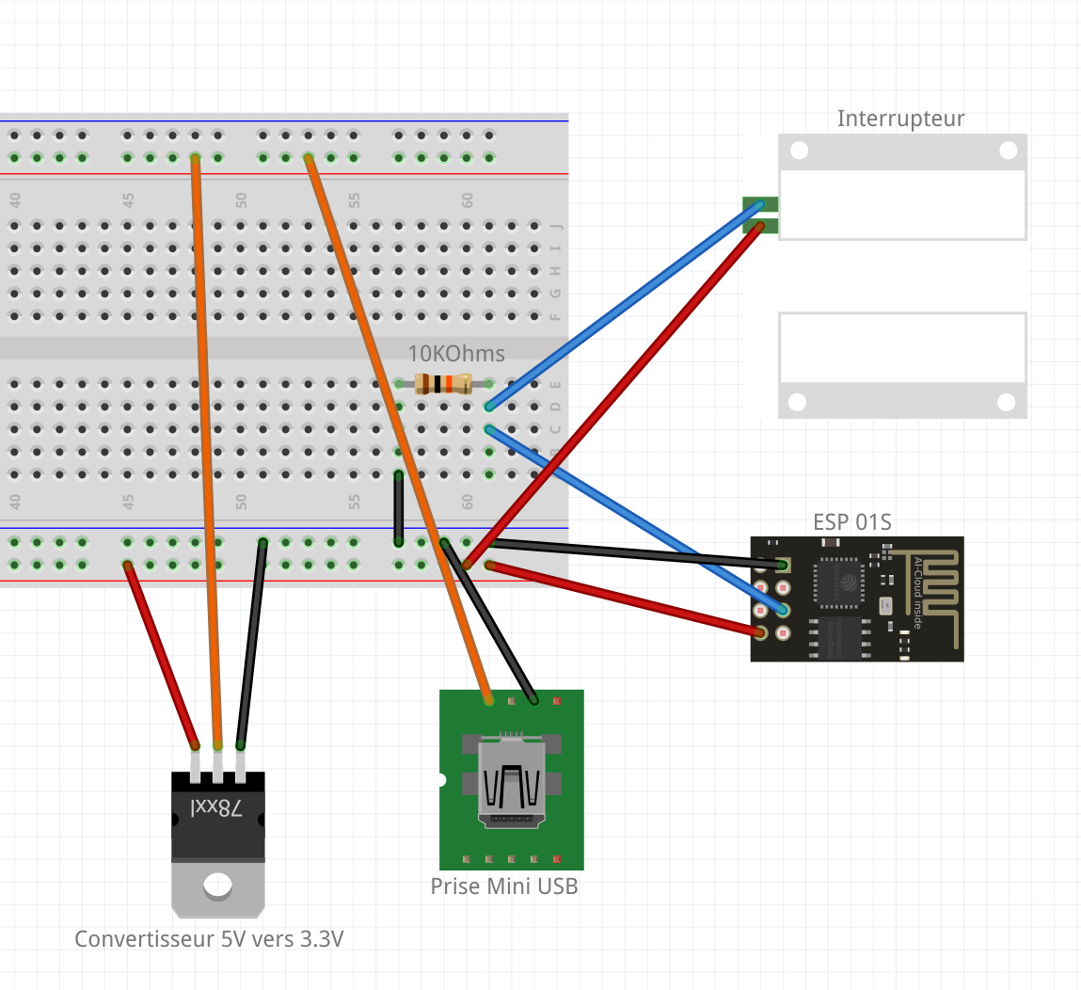

**API:**